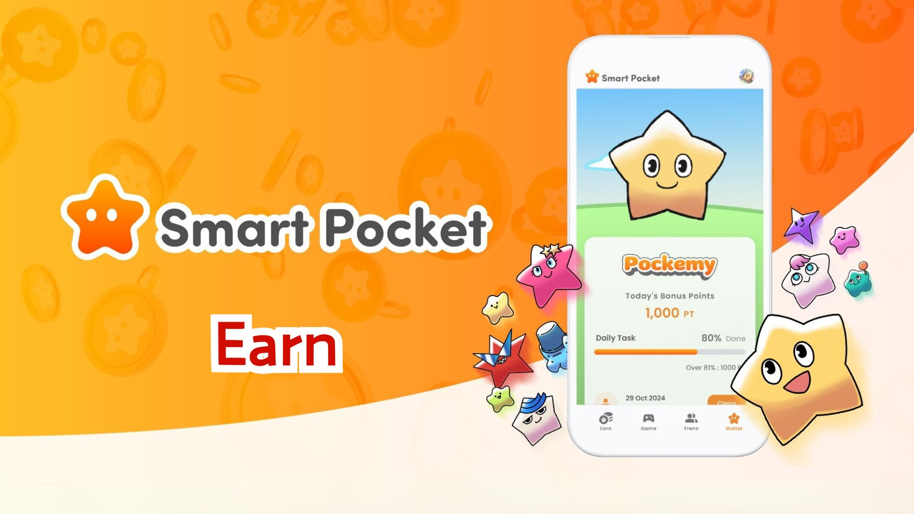

**Полное руководство по заработку баллов в приложении Smart Pocket!**

**Здравствуйте, друзья!**

**Ранее мы рассказывали, как начать пользоваться приложением Smart Pocket. Сегодня мы подробно разберём долгожданную функцию 'Earn' и объясним, как зарабатывать баллы!**

# Содержание

* Что такое функция Earn?
* Заработок баллов через вкладки 'Daily' и 'Earn'
* Примеры основных заданий
* Пошаговая инструкция по заработку баллов
* Заработок баллов через вкладку 'Collab'
* Пошаговая инструкция по заработку баллов
* Советы по эффективному накоплению баллов
* Как получить эксклюзивные предметы Smart Pocket и SBT!
* Как получить SBT
* Пошаговая инструкция

# Что такое функция Earn?

Функция Earn позволяет зарабатывать SP Points, выполняя ежедневные задания. Вы можете накапливать баллы, участвуя в активности в социальных сетях и взаимодействуя с сообществом!

# Заработок баллов через вкладки 'Daily' и 'Earn'

Вкладка Earn предлагает ежедневные задания, которые можно выполнять каждый день.

## Примеры основных заданий

* Репост официальных публикаций в X
* Подписка на официальный аккаунт X
* Присоединение к серверу Smart Pocket в Discord
* Подписка на YouTube-канал Pockemy
* Подписка на Pockemy в Instagram

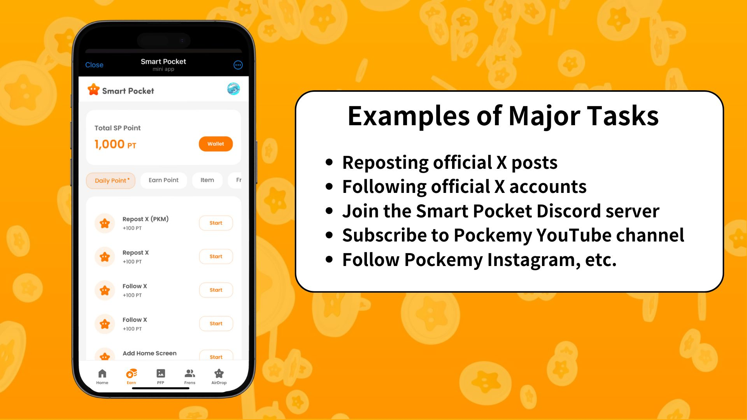

## Пошаговая инструкция по заработку баллов

1. Открыть вкладку Earn
2. Выбрать задание из раздела Daily Point
3. Нажать 'Start' для начала выполнения задания
4. Завершить выполнение задания
5. Нажать 'Claim' для получения баллов

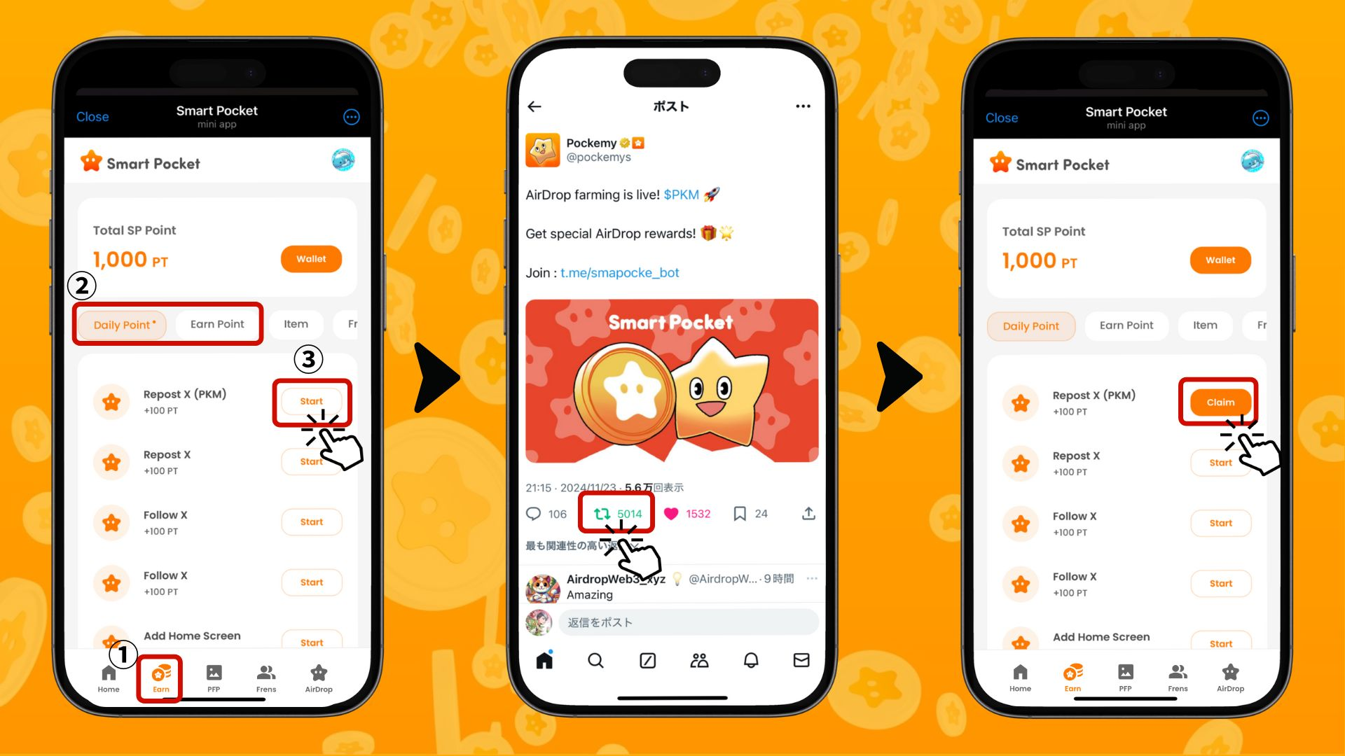

# Заработок баллов через вкладку 'Collab'

Collab-задания позволяют не только познакомиться с контентом партнёров, но и заработать SP Points. Вы можете выбирать задания, которые вам интересны, без необходимости выполнять все из них.

## Пошаговая инструкция по заработку баллов

1. Открыть вкладку Earn
2. Выбрать задание из раздела Collab
3. Нажать 'Start' для начала выполнения
4. Завершить выполнение
5. Нажать 'Claim' для получения баллов

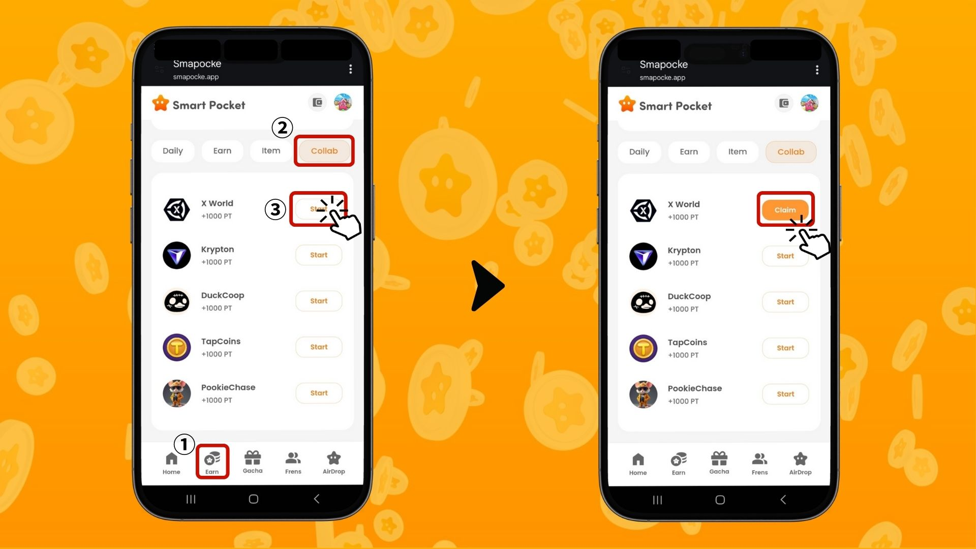

# Советы по эффективному накоплению баллов

* Заходите в приложение каждый день – ежедневные задания обновляются ежедневно!
* Выполняйте все задания – даже небольшие баллы со временем накапливаются.

# Как получить эксклюзивные предметы Smart Pocket и SBT!

Вы можете обменять свои SP Points на эксклюзивные предметы Smart Pocket. Однако для бесплатного получения SBT баллы не требуются.

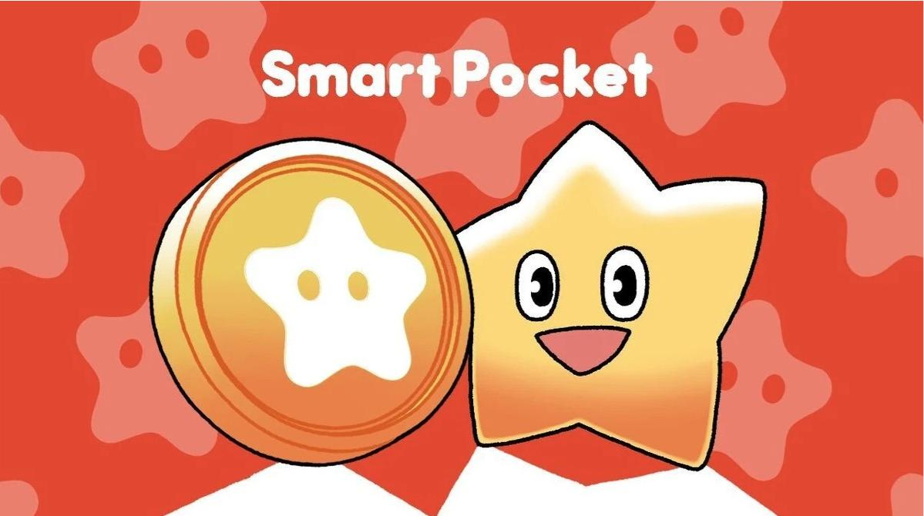

## Как получить SBT

Любой пользователь может легко получить SBT.

## Пошаговая инструкция

1. Открыть вкладку Earn
2. Нажать 'Item'
3. Нажать 'Start'
4. Нажать 'Mint'

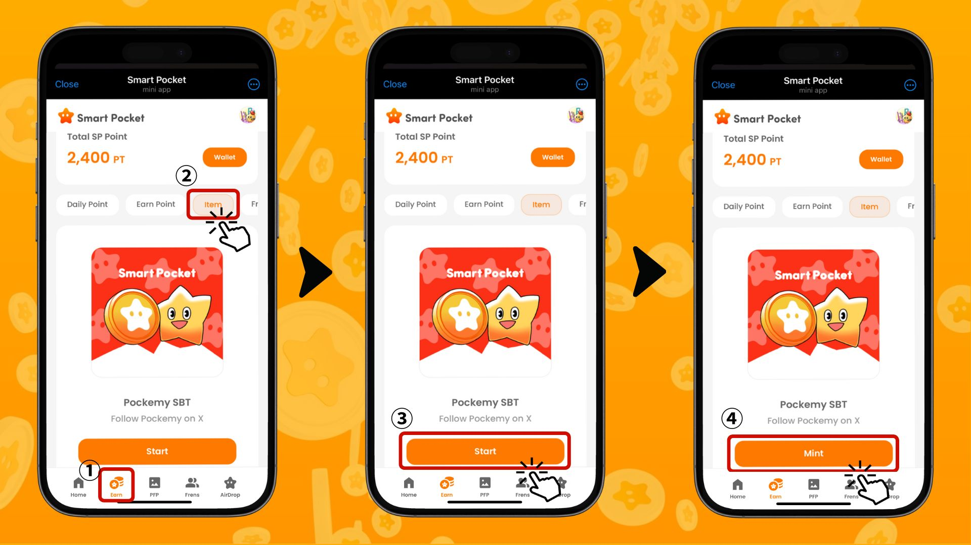

## Как проверить полученные предметы (PFP)

Собранные баллы можно использовать для получения предметов (PFP).

## Пошаговая инструкция

1. Открыть приложение Smart Pocket
2. Выбрать вкладку Gacha
3. Выбрать нужную вкладку для розыгрыша
4. Выбрать '×1 Gacha' (1 000 баллов) или '×10 Gacha' (10 000 баллов)
5. Получить случайный PFP!

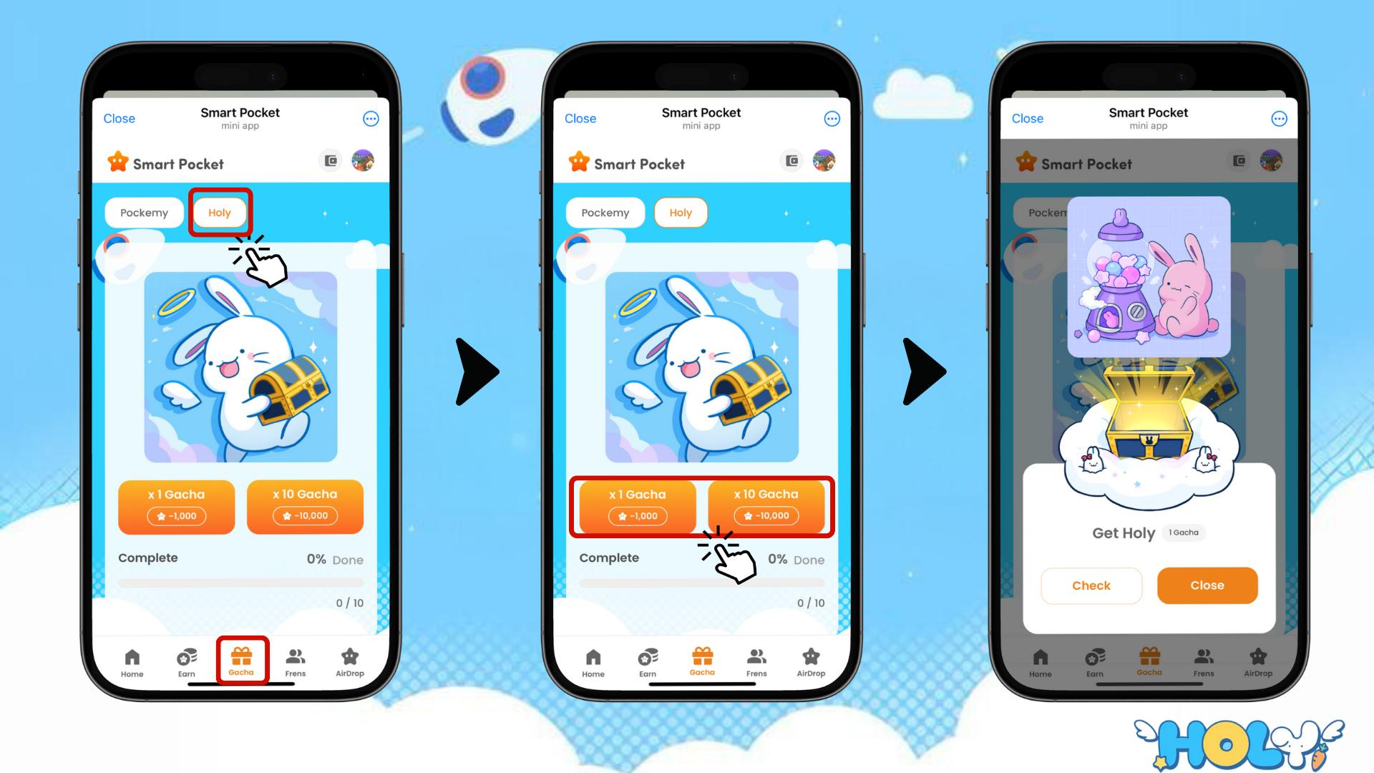

# Как проверить свои предметы, SBT и NFT

## Пошаговая инструкция

1. Открыть вкладку Wallet
2. Нажать 'Item'
3. Выбрать 'All', 'Item', 'SBT' или 'NFT'
4. Нажать на нужную вкладку
5. Нажать на предмет, SBT или NFT для просмотра деталей, таких как дата получения.

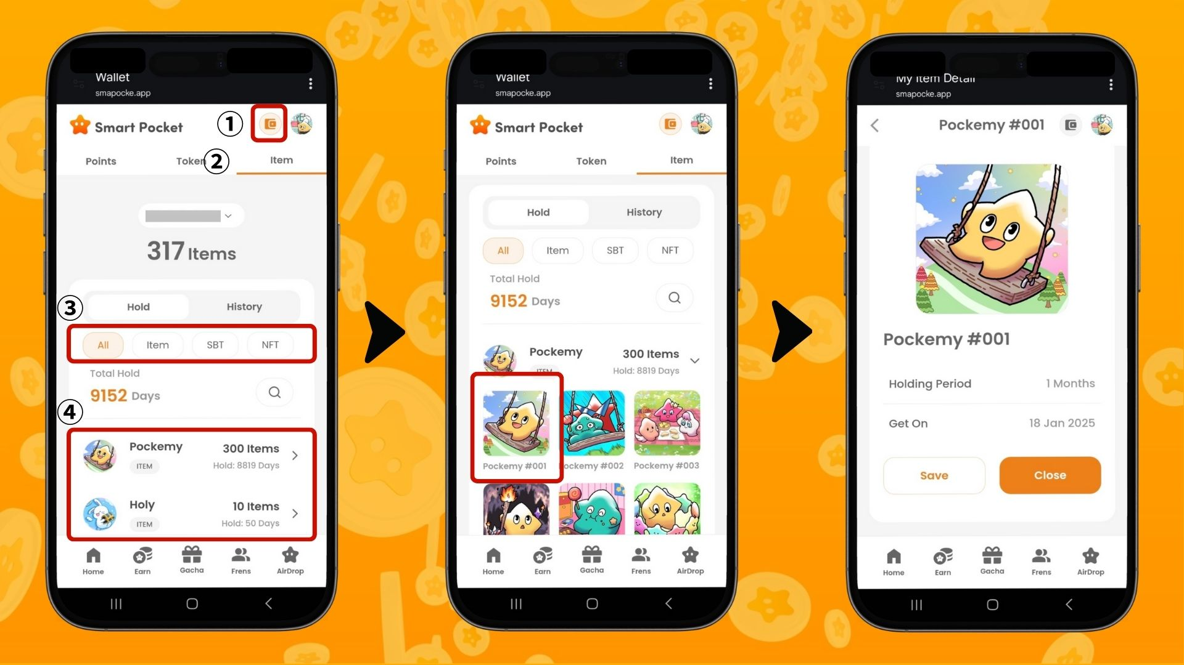

# Заключение

Функция Earn – это одна из ключевых возможностей приложения Smart Pocket. Это инновационная система, которая превращает вашу ежедневную активность в социальных сетях в баллы.

В следующем выпуске мы расскажем о функции 'Frens' и объясним, как зарабатывать баллы с помощью приглашений! А пока попробуйте функцию Earn и начните копить баллы!

Получайте удовольствие, зарабатывая баллы с приложением Smart Pocket!

# 📢 Последние новости 📢

* Официальный сайт Smart Pocket: https://smapocke.com/
* Официальный сервер Smart Pocket в Discord: https://discord.com/invite/smartpocket
* Официальный аккаунт Smart Pocket в X: https://x.com/smapocke
* Официальный аккаунт Pockemy в X: https://x.com/pockemys